štrauka iš Nekilnojamojo turto registro kadastro žemėlapio

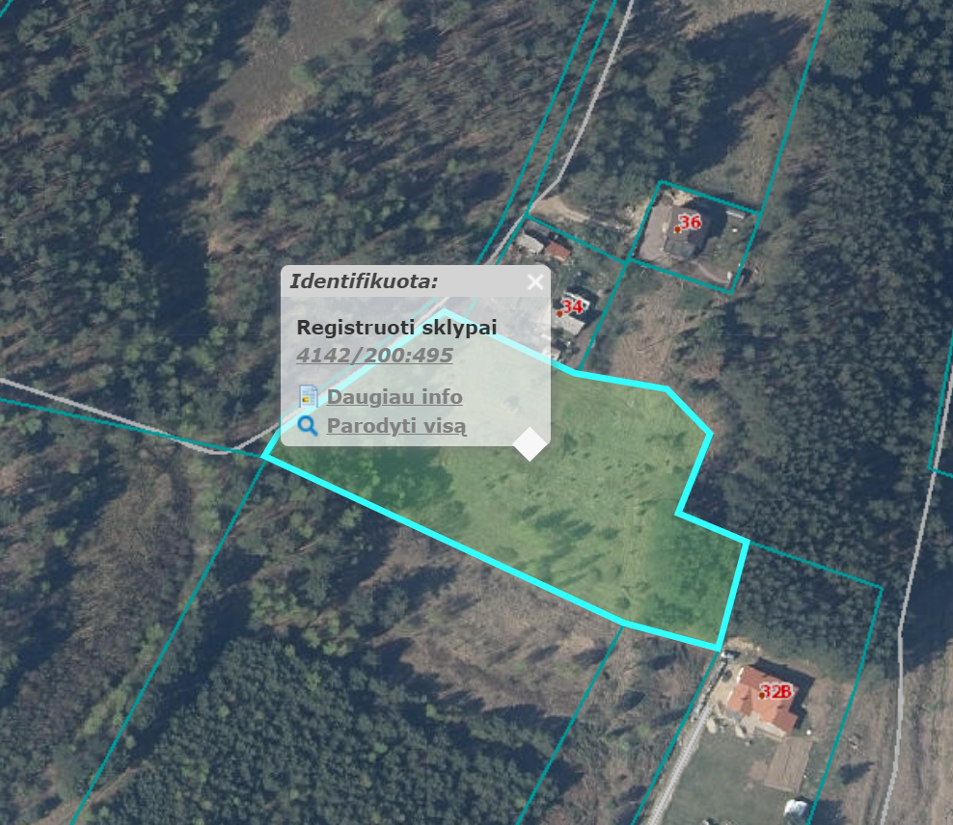

Ištrauka iš Vilniaus rajono savivaldybės teritorijos kraštovaizdžio
specialiojo plano
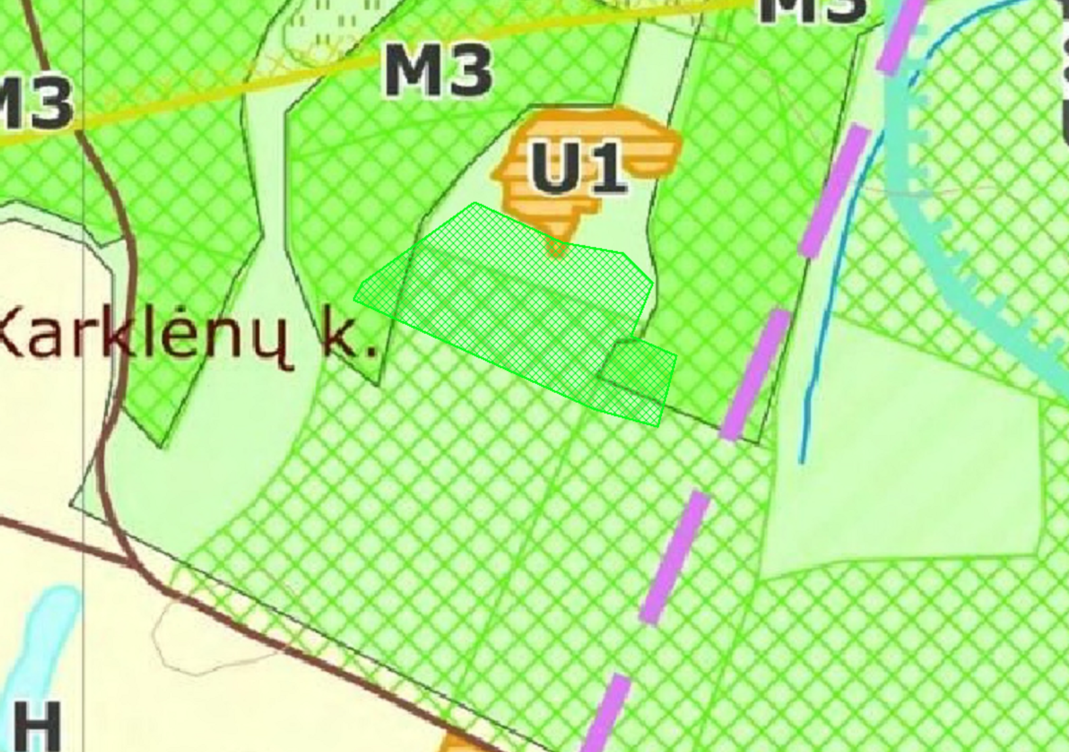
4142/0200:495




